1:1 | 1:1
1:C | 1:can
1:M | 1:many
1:MC | 1:many can
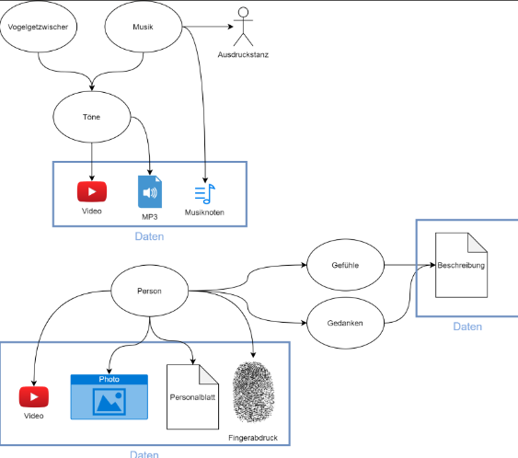
ERD in draw.io
Entity Relationship Diagram/Modell
Attribut | Relevant | Begründung
Name | J | Aus Mangel einer ID wird der Name als Trennung der Datensätze verwendet
Herkunftsland | J | Von zentraler Bedeutung für die länderbasierte Marktanalyse
Geburtsdatum | J | Relevant für die Beurteilung der zu fokussierenden Altersgruppe eines Marktes
Zivilstand | N | Nicht von Bedeutung für die Marktanalyse
Arbeitsverhältnis | J | Relevant für die Beurteilung der Kaufkraft des Marktes
IP-Adresse | N | Nicht von Bedeutung für die Marktanalyse
Verdienst | J | Relevant für die Beurteilung der Kaufkraft des Marktes
Lieblingsfarbe | N | Nicht von Bedeutung für die Marktanalyse
Lieblingsgenre | N | Nicht von Bedeutung für die Marktanalyse
Lieblingsfilm | N | Nicht von Bedeutung für die Marktanalyse
Name des Haustiers | N | Nicht von Bedeutung für die Marktanalyse
Apple Store
Name der App | Text
Hersteller | Text
Bewertungswert | Zahl
Bewertungsanzahl | Zahl
Preis | Zahl
Screenshots | Bilder
Beschreibung | Text
Eckdaten | Text
Anbieter | Text
Datenschutz | Text
Kompatibilität | Text
Unterstützte Geräte | Text
Grösse | Zahl
Sprachen | Text
Kategorie | Text


